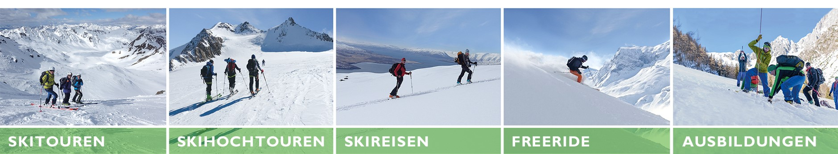


Island: Skitouren am Rande des Polarkreises
Termin: 24.03. bis 31.03.2023 (Freitag/Freitag)

Berge, die aus dem Meer wachsen, direkt von der Küste auf unberührte Skigipfel aufsteigen und vom Gipfel direkt zum Meer hinunterfahren – erlebe Abenteuer pur und reise mit uns auf die faszinierende Vulkaninsel! Unser Tourengebiet befindet sich rund 100 Kilometer südlich des Polarkreises. Stationiert sind wir in Siglufjörður auf der Troll-Halbinsel im Norden von Island in einem Hotel direkt am Fjord.

Island – Vulkane, Gletscher und Geysire

Island ist ein Land voller Kontraste, geprägt von aktivem Vulkanismus, mächtigen Gletschern und heißen Quellen. Noch heute bedecken Gletscher über 11% der Landesoberfläche.

Die Lage am Polarkreis mitten im Nordatlantik sorgt für Schneesicherheit und, um die Kälte
erträglicher zu machen, hat die Natur eine Vielzahl an Geysiren und natürlichen geothermischen Bädern geschaffen.

Uns erwarten ideale Skiberge mit perfekten Kombinationen aus steilen bis sehr steilen und weiten, sanfteren Hängen sowie das exquisite Vergnügen, uns nach den Skitouren in einer der vielen Geothermalquellen regenerieren zu können.
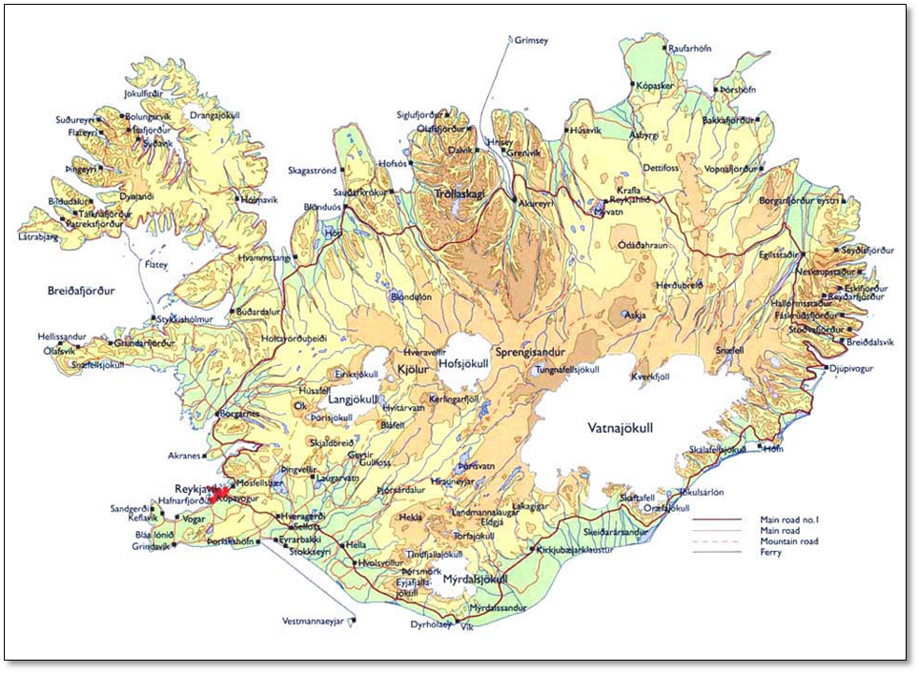
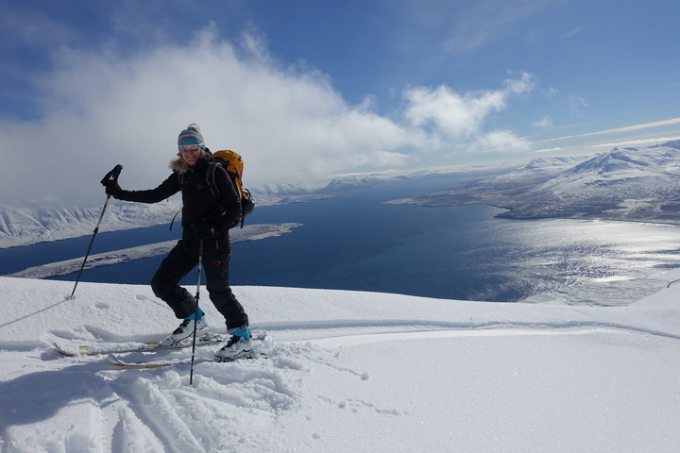
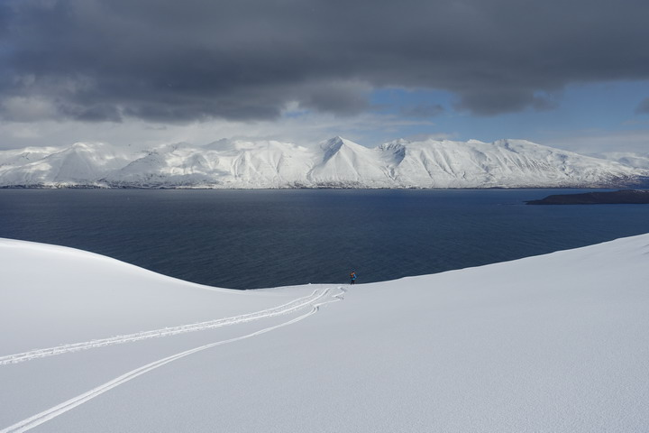
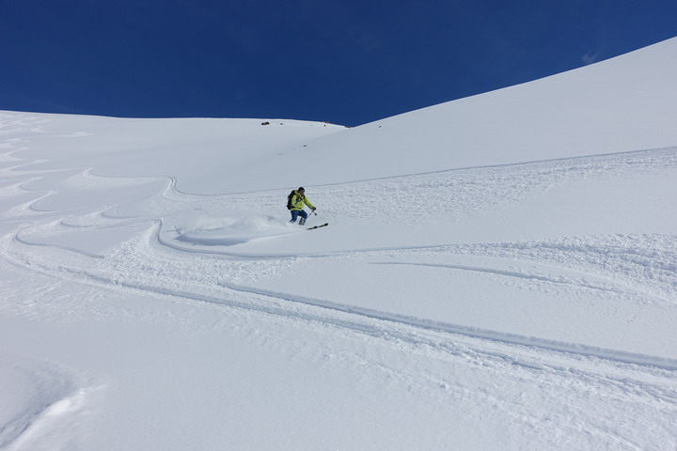
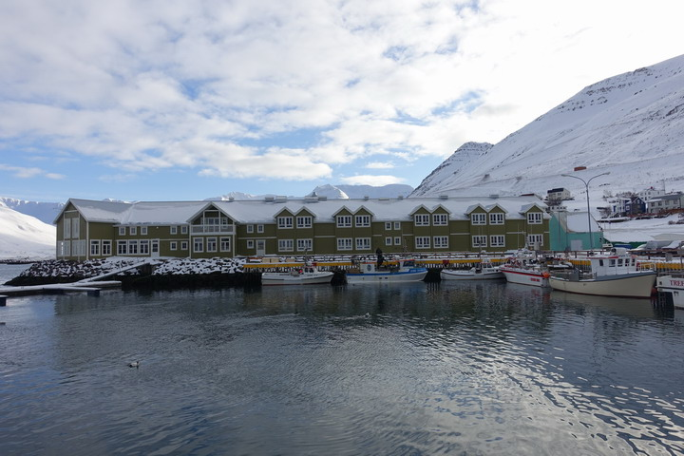

Infos zum Flug
FLÜGE Linienflüge mit Icelandair München – Reykjavík bzw. Keflavik – München. Flüge von anderen Flughäfen (Wien, Graz) auf Anfrage (mit AUA zB. möglich ab Wien und ab Graz).

Fluggepäck Das reguläre Freigepäck beträgt 23 kg/Person, Handgepäck 8 kg. Die Mitnahme von Skiern wird bei Icelandair und bei AUA (für die Zubringerflüge) angemeldet – die Kosten für den Transport des Skisacks betragen bei der Icelandair für Hin- und Rückflug ca. 70 Euro (bei der AUA sollte die Mitnahme kostenfrei sein).

ABS-Rucksack
Die Bedingungen für die Beförderung eines ABS-Rucksackes sind in den IATA-Richtlinien geregelt, die für alle Fluglinien Gültigkeit haben sollten. Die Mitnahme eines ABS-Rucksackes wird von Icelandair prinzipiell akzeptiert, ist jedoch wie üblich meldepflichtig. Daher bitte die Mitnahme eines ABS-Rucksackes bei der Anmeldung bekannt geben, wir informieren dich dann über die Details der Beförderung.

Voraussichtliche Flugzeiten mit Icelandair ab/bis München
Datum | Flug-Nr. | von | nach | ab | an
24. März 2023 | FI 533 | Frankfurt | Reykjavik bzw. Keflavik | 13:05 | 16:00
31.März 2023 | FI 532 | Reykjavik bzw. Keflavik | Frankfurt | 07:20 | 12:05

Geplanter Reiseablauf:
Anreise Freitag, 24.03.2023:
Flug von München nach Reykjavík. Ab München um 13:05 Uhr, an Keflavik um 16:00 Uhr. Transfer zum nationalen Flughafen in Reykjavik und Weiterflug mit Air Iceland nach Akureyri. Übernahme der Mietautos (Kleinbusse für jeweils 9 PAX). Fahrt von Akureyri zu unserem Hotel in Siglufjörður (Fahrzeit 1,5 bis 2 Std.), Abendessen in Akureyri oder auf der Strecke. Unser Hotel werden wir zwischen 22:00 und 23:00 Uhr erreichen.
Samstag, 25.03. – Mittwoch, 29.03.2023:
6 Tage Skitouren auf der Troll-Halbinsel
Im Norden ragt eine abgeschlossene Gebirgskette fast 1500 m hoch aus den Fluten des Atlantiks – die Troll-Halbinsel (isländisch: Tröllaskagi). Die Berge auf der Troll-Halbinsel gehören zu den besten Skitourenzielen Islands. Aufgrund des Gebirgsreliefs ist der Wind hier oben nicht so stark und die Schneesituation dementsprechend meistens recht gut.
Von unserem Standort, dem Hotel Siglo in Siglufjörður (siehe Foto) werden wir zu unseren Skitouren auf der Troll-Halbinsel aufbrechen. Meist werden wir dazu ein kurzes Stück mit dem Auto fahren und dann (fast) von Meereshöhe zu unseren Gipfelzielen mit den zungenbrecherischen Wikingernamen starten. Die jeweiligen Tourenziele werden wir kurzfristig bekanntgeben, weil sich das Wetter in Island sehr schnell ändern kann.
Donnerstag Skitour von Akureyri aus.

Freitag Heimflug
Start 05.50 von Akureyri

Hinweis zum Reiseablauf/zur Organisation
Der beschriebene Reiseablauf ist der Optimalfall, doch kann es wie bei allen „Abenteuerreisen“ zu kurzfristigen, von uns nicht beeinflussbaren Programmänderungen kommen (höhere Gewalt wie Schlechtwetter, Flugverschiebungen, unpassierbare Straßen/Pisten o. ä.). Solche Änderungen sind weder Reklamations- noch Refundierungsgründe - etwaige Zusatzkosten bei unvorhersehbaren Programmänderungen gehen zu Lasten der Teilnehmer.
Anforderungen, Voraussetzungen
Voraussetzungen:
Skitourenerfahrung ist Voraussetzung. Sicherer und zügiger Fahrstil in allen Schneearten. Auf Wunsch können auch steilere Passagen (über 35°) in die Tourenplanung integriert werden. Die Aufstiege bewegen sich zwischen 900 und 1500 Hm. Aufstiegszeiten zwischen 3 und 5 Stunden.
Zusätzliche Voraussetzungen, die wir für wichtig halten
- Geduld und Anpassung an die örtlichen Gegebenheiten.
- Teamgeist und Bereitschaft zur Kameradenhilfe.
- Flexibilität und Gelassenheit bei erzwungenen Änderungen des Programms durch höhere Gewalt (z.B. bei Schlechtwetter).
Angestrebte Teilnehmerzahl: zwei Gruppen mit max. 7 Teilnehmern pro Gruppe
Anmeldeschluss: 31. Oktober 2022 (bzw. nach Erreichen der Höchstteilnehmerzahl)
Literaturtipps & Karten

Hans Klüche, Erik Van de Perre, Reise-Lesebuch Island: Der kleine Island-Verführer. Impressionen von der Insel der Fjorde, Küsten und Vulkane 144 Seiten, ISBN-13: 978-3-7343-0766-9
Christine Sadler, Jens Willhardt, Island, Michael Müller Verlag, 7. Auflage 2015. ISBN 978-3-95654-018-9, 744 Seiten, Taschenbuch.
Reise Know-how, Landkarte Island, 1:425.000, 11. Auflage 2016, ISBN: 978-3-8317-7302-2
Übersichtskarte vom Tourengebiet: Atlaskort Topographic Map Nr. 18, Eyjafjördur 1:100.000, EAN: 978 997 933 1346, erhältlich bei Freytag&Berndt
Detailkarten von der Trollhalbinsel: Gönguleiðir á Tröllaskaga I, II und III, 1:50.000; erhältlich vor Ort
CO₂-Kompensation:
Flugdistanz: 8.494 km
Klimawirkung: 1.101 kg CO₂
Kompensation: 27 € im Preis inkl.
Mit deinem Beitrag unterstützt du österreichische und internationale Klimaschutzprojekte von Climate Austria.
Die Ermittlung erfolgt mit den
CO₂-Rechner von Climate Austria.
www.climateaustria.at

PREIS/LEISTUNGEN/ANMELDUNG/VERSICHERUNGEN
Pauschalpreis pro Person (ohne intern. Flug, ohne Flug nach Akureyri) Euro 2.290,--
Flug München – Keflavik – München (Preis Stand April 2020) ca. Euro 380,--
Flug Reykjavik – Akureyri - Reykjavik ca. Euro 220,--
Flug Graz/Linz – Frankfurt ca. Euro 240.--
Flugpreise ändern sich erfahrungsgemäß – aktuell ist der Preis für den internationalen Flug nach Island sehr attraktiv;
je früher die Buchung erfolgt umso größer die Chance, dass der oben angegebene Preis noch gültig ist. Die Buchung

der Flüge erfolgt über unser Partnerreisebüro. Gib uns bitte im Buchungsformular bekannt, ob wir deine Daten
zur Flugbuchung weitergeben sollen. Die Abrechnung erfolgt dann direkt mit unserem Partnerreisebüro.
Die Preisangaben basieren auf der erwähnten Teilnehmerzahl und auf
unserer Kalkulationsbasis vom März 2021. Sie gelten vorbehaltlich von Preiskorrekturen als Folgen von Währungsschwankungen, Flugpreiserhöhungen, Änderungen der Flughafengebühren o. ä.
Im Gesamtpreis inbegriffene Leistungen
- Transfer vom internationalen zum nationalen Flughafen
am Anreisetag
- Busfahrt Akureyri (Flughafen) – Siglufjördur am
Anreisetag und Rückfahrt Siglufjördur nach Akureyri
am Tag vor dem Rückflug
- 5 Übernachtungen/Frühstück im Hotel Siglo (inkl. Abendessen)
- 5 Tage Skitouren auf der Troll-Halbinsel
- Transfer mit den Bussen zu den Ausgangspunkten für unsere Skitouren
- Transfer vom nationalen Flughafen zum Airport-Hotel in Keflavik (Übernachtung vor Rückflug)
- 1 x Übernachtung/Frühstück im Airport-Hotel in Keflavik (Übernachtung vor dem Rückflug)
- Organisation/Tourenführung/Reiseleitung Arno Studeregger (IS Skihochtouren mit sehr guten Gebietskenntnissen) zusammen mit Martin Edlinger oder Sigi Holzer (beide IS Skihochtouren)
Nicht inbegriffene Leistungen
- internationaler Flug ab München nach Reykjavík und zurück
- Anreise zum Flughafen
- Inlandsflug Reykjavik – Akureyri am Anreisetag und Akureyri – Reykjavik am Tag vor Rückflug
- Skigepäck
- Abendessen am Anreisetag (nach Ankunft in Akureyri) und am Tag vor dem Rückflug in Keflavik
- Reise- und Stornoversicherung
Anmeldung und Auskunft:
Bitte melde dich über unsere Homepage www.naturfreundelinz.at zu dieser Veranstaltung an. Sobald deine Teilnahme bestätigt ist, ersuchen wir dich um Überweisung der Anzahlung. Erst mit deren Eingang ist deine Buchung gültig.
Naturfreunde Linz, 4020 Linz, Krankenhausstraße 2, Tel.: +43(0)732 66 74 10-12
Mail: linz@naturfreunde.at, www.naturfreundelinz.at
Naturfreunde Steiermark, 8020 Graz, Defreggergasse 9, Tel.: 0316/773714, steiermark@naturfreunde.at
Auskünfte erhältst du auch bei Arno Studeregger, Mobil +43(0)664/5038166; arnold.studeregger@gmx.at und zu Fragen der Reiseorganisation bei Helmuth Preslmaier, Mobil +43(0)664/5324994, helmuth@preslmaier.at
Die Anmeldung wird von uns schriftlich bestätigt und gilt dann als verbindlich. Gleichzeitig ersuchen wir dich um eine Anzahlung von € 500,-- pro Person. Nach deren Einlangen ist deine Buchung fixiert. Die Restzahlung von € 1.790,-- pro Person ist dann bis 15.02.2023 zu tätigen.
Einzahlung: Raiba OÖ, Bankstelle Landstraße, IBAN AT14 3400 0000 0165 7261 / BIC: RZ00AT2L
Die Kosten für den internationalen Flug nach Reykjavík bzw. Keflavik und für den nationalen Flug Reykjavik – Akureyri und zurück werden mit Ausstellung des Tickets seitens unseres Partnerreisebüros in Rechnung gestellt.
Rücktritt/Storno:
Der Rücktritt muss schriftlich erfolgen, wobei als Stichtag das Eingangsdatum der Annullierung gilt.
Bei Rücktritt von der gebuchten Reise stellen wir folgende Rücktrittsgebühren in Rechnung:
bis einen Monat vor Reiseantritt: 60% vom Gesamtpreis
bis zum 7.Tag vor Reiseantritt 90% vom Gesamtpreis
ab 7. Tag vor Reiseantritt 100 % vom Gesamtpreis
Für gebuchte Flüge Storno 100%. Wir empfehlen DRINGEND den Abschluss einer Storno- und Reiseabbruchversicherung. Unsere Empfehlung: Allianz/Global Assistence – Prämie abhängig von Leistungsumfang (nur Stornoversicherung oder auch inkl. weiterer Leistungen) und vom Lebensalter - nähere Infos auf Anfrage.
Ausrüstung
Im eigenen Interesse der Teilnehmer ersuchen wir, das Gepäck so klein und leicht als möglich zu halten.
Wir empfehlen folgende Gepäckstücke:
- Tagestouren-Rucksack (30 bis 35 Liter Inhalt) fürs Skibergsteigen; eventuell auch im Flugzeug als Handgepäck mit schwererem Inhalt (max. 8 kg) geeignet.
- (Trekking-)Tasche (oder Trekkingsack (möglichst staub-/wasserdicht) für das persönliche Gepäck bzw. die Ausrüstung bei den Flügen und Fahrten.
- Skisack für 2 Paar Ski und Stöcke und (wenn Platz vorhanden) für Skischuhe.

Skitourenausrüstung
Tourenski mit Skistopper, Skistöcke, Steigfelle, Harscheisen, LVS-Gerät (nur mehr digitale Geräte entsprechen den heutigen Standard), Lawinenschaufel, Lawinensonde, Biwaksack, Windschutz, Daunenjacke, Notfallapotheke. Die Mitnahme eines ABS-Rucksackes ist der Fluggesellschaft zu melden.

Dokumente / Geld
Reisepass bzw. Personalausweis und e-card mitnehmen (Island ist nicht EU-Mitglied) – es genügt ein bei Ausreise noch mindestens drei Monate gültiger Reisepass.
Wir empfehlen die Naturfreunde Auslandsversicherung mit SOS-Rückholdienst um € 12,-- Jahresprämie abzuschließen (Stand August 2022).
Geld
Währung: Isländische Krone (ISK). Für einen Euro erhält man aktuell 152 Isländische Kronen (Stand: 10. März 2021). Bargeld kann bequem mit einer EC-Karte am Bankomat vor Ort behoben werden.
NIE OHNE KREDITKARTE: Die Bezahlung per Kreditkarte ist weit verbreitet … in Island wird selbst für kleinste Beträge auf die Plastikkarte zurückgegriffen, es ist nicht ungewöhnlich selbst einen Kaffee mit der Kreditkarte zu bezahlen. Man kommt eigentlich in dieser Woche gänzlich ohne Bargeld aus.
Trinkgeld ist in Island unüblich und grundsätzlich in allen Preisen inbegriffen.

Fotoveröffentlichung:
Mit deiner Anmeldung zu dieser Veranstaltung stimmst du der Veröffentlichung von Fotos, die im Rahmen dieser Veranstaltung entstehen, zu.
Naturfreunde-Mitgliedschaft:
Bei unseren Veranstaltungen ist eine Mitgliedschaft bei den Naturfreunden erforderlich. Solltest du nicht Mitglied sein, bitte um Anmeldung auf www.naturfreundelinz.at.

Teilnehmerliste wird per Mail zugesandt. Sollen die persönlichen Daten nicht an andere Teilnehmer/innen weitergegeben werden, bitten wir dies bei der Anmeldung zu vermerken.

Mit einem herzlichen „Berg frei“

Naturfreunde Linz in Zusammenarbeit mit Naturfreunde Steiermark
Arno und Sigi (Guides), Helmuth (Organisation)
ein paar allgemeine Infos zu Island
Geographie
Island befindet sich im Nordatlantischen Ozean, südlich vom nördlichen Polarkreis. Es liegt 970 km westlich von Norwegen und 287 km südlich von Grönland. Geologisch betrachtet, gehört Island zu beiden, der Nordamerikanischen und Eurasischen Kontinentalplatte.

Fläche: 103.000 km²
Bevölkerung: 364.134 (2020)
Hauptstadt: Reykjavik (119.848 Ew.).

Zu den wohl charakteristischsten Merkmalen Islands zählen die Gletscher, die über 11.922 km² bzw. 11,5 % der Fläche Islands bedecken. In den letzten Jahrzehnten jedoch hat ihre Fläche aufgrund eines milderen Klimas deutlich abgenommen, und einige von den kleineren sind gänzlich verschwunden.
Die bei weitem größte Gletscherkappe ist der Gletscher Vatnajökull in Südostisland mit einer Fläche von 8.400 km², welche die Größe aller Gletscher auf dem europäischen Festland ergibt, fügte man sie zusammen. Der Gletscher erreicht eine Stärke von 1 Kilometer. Einer seiner südlichen Abflüsse, Breiðamerkurjökull, fällt bis zum Meeresspiegel ab.

Bevölkerung
Island hat eine Gesamtbevölkerung von ca. 364.134 Menschen (2020), und vier Mal so viele Schafe. Island ist das am wenigsten bevölkerte Land in Europa und das 7. auf der Welt. Die meisten Menschen sind von norwegischer Abstammung, mit einer Mischung aus keltischem Blut von denen die aus Irland und den britischen Inseln gekommen sind.

Die ersten Siedler kamen aus Norwegen und Irland im 9. Jahrhundert nach Island. Um das Jahr 1100 betrug die Bevölkerungszahl ca. 70 - 80.000. Im achtzehnten Jahrhundert sank die Zahl unter 40.000, wuchs aber bis 1900 wieder auf 78.000. 1925 wurden zum ersten Mal 100.000 Menschen gezählt; 1967 dann schon 200.000 Menschen. Die durchschnittliche Lebenserwartung für Männer beträgt 79.2 Jahre und für Frauen 83.1 Jahre - diese gehören zu den höchsten Durchschnittszahlen der Welt.
1880 gab es nur drei Städte in Island, in denen 5% der Bevölkerung lebte. Heute lebt mehr als die Hälfte der Bevölkerung im Großraum Reykjavík.

Sprache
Die Amtssprache in Island ist isländisch, eine nordische Sprache, die der Sprache der 1. Kolonisten sehr ähnlich ist. Isländisch ist einer der ältesten Sprachen in Europa die noch gesprochen wird.
Isländisch hat sich im Laufe der Zeit nur sehr wenig geändert. Die Sprache hat zwei eigene Buchstaben: Ð / ð und Þ /þ, die wie im Englischen jeweils mit einem harten oder weichen "Th" ausgesprochen werden. Sowohl Englisch als auch Dänisch sind sehr verbreitet.
Die meisten Isländer sprechen fließend Englisch!

Klima
Das Klima kann als ozeanisch kühl bezeichnet werden. Es ist geprägt vom relativ warmen Golfstrom an der Südküste und vom eher kalten Grönlandstrom an der Nordost- und Südwestküste. Vor allem aufgrund des Golfstromes ist das Klima in Island milder wie in anderen Regionen dieser Breitengrade. Am wärmsten ist es in Island in der Zeit von Mitte Juni bis Mitte September.
Die Tagestemperaturen schwanken zwischen 0 und 3 °C im Winter und zwischen 12 und 15 °C im Sommer, wobei es im Landesinneren teils deutlich kühler sein kann. Aber auch wesentlich höhere Temperaturen treten im Sommer (über 20 °C bis Mitte September) in einigen speziellen Regionen auf.
Das Wetter wechselt häufig.

